ÖZGEÇMİŞ
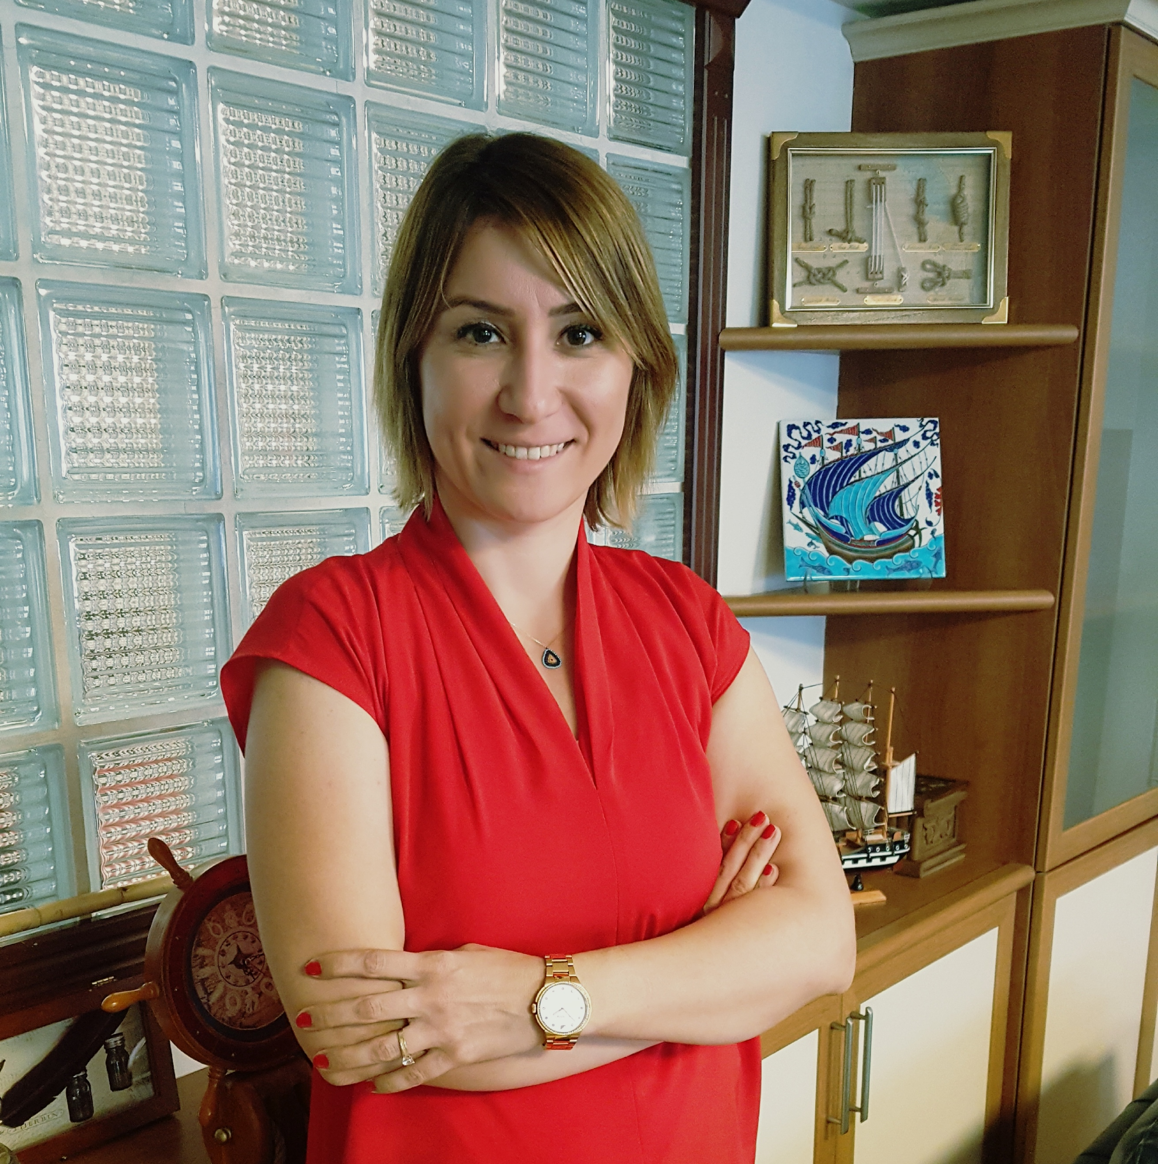

Ad - Soyad : Gülşah YILMAZ

ÖĞRENİM DURUMU
Doktora : Dokuz Eylül Üniversitesi Sosyal Bilimler Enstitüsü / İzmir
Özel Hukuk Doktora Programı
(09.2012-10. 2017) Tez Konusu: Pay Sahipleri Sözleşmesinden Doğan Birlikte Satma
Hakkı ve Birlikte Satışa Zorlama Hakkı (Şirketler Hukuku Alanı)
Danışman: Prof. Dr. Vural Seven

Yüksek Lisans 2 : Dokuz Eylül Üniversitesi Sosyal Bilimler Enstitüsü / İzmir
Ekonomi Hukuku Yüksek Lisans Programı
(09.2010 -06. 2012) Proje Konusu: Vadeli İşlem ve Opsiyon Borsası İle Borsanın Hukuki
Sorumluluğu. (Sermaye Piyasası Hukuku Alanı)
Danışman: Prof. Dr. Hasan Petek

Yüksek Lisans 1 : Yaşar Üniversitesi Sosyal Bilimler Enstitüsü / İzmir
İşletme (MBA) Yüksek Lisans Programı
(09.2008 - 06.2010) Proje Konusu: Performansın Düşüklüğü Nedeniyle İş Sözleşmesinin
Feshi, Objektif Değerlendirme Kriteri Ve Psikolojik Sözleşmeler
(Yönetim Ve Organizasyon Alanı)
Danışman: Doç. Dr. Çağrı Bulut

Lisans : Gazi Üniversitesi / Ankara
Hukuk Fakültesi
(09.1999 - 06.2003)
Ortaokul &Lise : Denizli Anadolu Lisesi / Denizli
Türkçe- Matematik Bölümü
(09.1992 - 06.1999)

YABANCI DİL VE DÜZEYİ
İngilizce -İleri Seviye : 85/100 - KPDS (Kamu Personeli Dil Sınavı) /2010,
82,5/100 - ÜDS (Üniversiteler Arası Kurul Dil Sınavı) /2010

İŞ TECRÜBELERİ

09.2018- 03.2019 : Girne Amerikan Üniversitesi Hukuk Fakültesi Ticaret Hukuku ABD
06. 2017- 04. 2018 : GMG Müdendislik Danışmanlık Ltd. Şti - İzmir / Avukat (10 ay)
07. 2012 - 07. 2016 : Gediz Üniversitesi – İzmir (4 yıl)
Hukuk Fakültesi Ticaret Hukuku Anabilim Dalı- Araştırma Görevlisi (3 yıl, 2013-2016 arası)
İktisadi İdari Bilimler Fakültesi ve MYO Dış Ticaret ve Adalet Programları- Öğretim Görevlisi (1 yıl, 2012-2013 arası)
12. 2010 - 12. 2011 : Ri-Kon Hukuk Bürosu-İzmir /Avukat (1 yıl)
08. 2005 - 09. 2009 : Yılmaz Hukuk Bürosu-İzmir / Avukat (4 yıl)
04. 2005 - 08. 2005 : Can Hukuk Bürosu-İzmir/ Avukat (4 ay)
08. 2003 - 12. 2004 : Dubova Hukuk Bürosu -İzmir/Stj Avukat (1 yıl)

AKADEMİK TECRÜBE
1. VERİLEN DERSLER
Girne Amerikan Üniversitesi
Hukuk Fakültesi (Türkçe) : Kıymetli Evrak, Sigorta Hukuku
Hukuk Fakültesi (İngilizce) : Transport Law (Ders İngilizce Verilmiştir)
Adalet MYO : Ticaret Hukuku (Ticari İşletme, Şirketler H.), Sigorta Hukuku
Gediz Üniversitesi
İktisadi İdari Bilimler Fakültesi : International Commercial Law (Ders İngilizce Verilmiştir)
Adalet/Dış Ticaret MYO : Medeni Hukuk, Uluslararası Ticaret Hukuku
2. YAYINLAR

Hakemli Makaleler
- Sigorta Şirketleri İle Yapılan İbra Sözleşmelerinin Karayolları Trafik Kanunu m. 111/2 Uyarınca İptali, İzmir Barosu Dergisi, Sayı:1, Ocak, 2018, ss. 59-88.
- Taşıma Hukukunda Gönderilenin Yükteki Zıya Ve Hasarı Bildirim Külfetinin Taşıma Sigortasında Sigortacının Halefiyetine Etkisi, İzmir Barosu Dergisi, Sayı:1, Ocak, 2019, ss. 201-227.
- Ölüm Rizikosuna Karşı Yapılan Hayat Sigortasında Lehtar Olan Mirasçının Mirası Reddi Halinde Veraset Ve İntikal Vergisi Ödeme Sorunu, Türkiye Barolar Birliği Dergisi, Sayı: 145, Kasım-Aralık, 2019, ss. 421-448, (Dr. Meltem Ertuğrul ile birlikte).

Kitaplar
- Gülşah Yılmaz, Pay Sahipleri Sözleşmesinden Doğan Birlikte Satma Hakkı ve Birlikte Satışa Zorlama Hakkı, Oniki Levha Yayınları, İstanbul, 2018.
- Gülşah Yılmaz, Vadeli İşlem ve Opsiyon Borsası İle Borsanın Hukuki Sorumluluğu, Adalet Yayınevi, Ankara, 2012.

Diğer Yayınlar
- Opsiyon Sözleşmesi, Bahçeşehir Üniversitesi Hukuk Fakültesi Dergisi, Sayı:173-174, 2019, ss. 303-320.

- Girişim Sermayesi Yatırım Ortaklıklarına İlişkin Esaslar Tebliği Açısından Girişim Sermayesi Yatırımlarına İlişkin Sözleşmeler, İstanbul Barosu Dergisi, Cilt: 93, Sayı: 4, ss. 165-186.

- Şirketler Hukukunda Pay Sahipleri Sözleşmesi, Franchise Market Dergisi, Nisan, 2019, ss. 76-78. (Prof. Dr. Vural Seven ile birlikte).

- Ticari Uyuşmazlıklarda Zorunlu Arabuluculuk, Business Türkiye Challenge Dergisi, Mayıs, 2019, ss. 130-131. (Prof. Dr. Vural Seven ile birlikte).

- Haksız Rekabet Nedir? Rekabet Etiğinin Hukuki Sınırları, Business Türkiye Challenge Dergisi, Ağustos, 2019, ss. 120-121, (Prof. Dr. Vural Seven ile birlikte).

